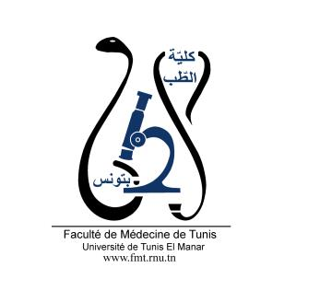
ENSEIGNEMENT POST UNIVERSITAIRE INTERDISCIPLINAIRE
Thème : Les purpuras
Départements concernés : Médecine A, Sciences de Base B
Sections concernées : Médecine Interne, Hématologie clinique, Hématologie biologique, Dermatologie, Maladies infectieuses.
Public cible : Résidents en Médecine Interne, Hématologie clinique, Hématologie biologique, Médecine de famille, Dermatologie, Médecine d’urgence.
Lien pour l’inscription : https://docs.google.com/forms/d/e/1FAIpQLSfE7b7Cq-2LKohB7vjjK6l-GB9DqYC3UeOsbdBdT9Ma6CulFg/viewform?vc=0&c=0&w=1&flr=0
Date : 25 Février 2023
Lieu : L 13, FMT
Nombre des participants limité à 50
Coordinateur : Pr Ag Mounira Eleuch
Objectif général de l’EPU : Planifier une démarche diagnostique et thérapeutique devant un purpura.
Objectifs spécifiques de l’EPU :
- Reconnaitre les différents mécanismes physiopathologiques des purpuras
- Etablir en fonction des données de l’anamnèse, de l’examen clinique et des examens complémentaires une démarche diagnostique adapté chez un patient présentant un purpura.
- Identifier les éléments de gravité d’un purpura à partir des données anamnestiques, cliniques et para cliniques
- Reconnaitre les caractéristiques cliniques et la démarche diagnostique devant une thrombopénie
- Identifier les étapes de l’enquête étiologique devant un purpura vasculaire
- Etablir un plan de prise en charge thérapeutique en cas de PTT et de PTI

Programme détaillé :
8h30-9h : Accueil des participants

9h-10h30 : Conférences
- Physiopathologie des purpuras
  - Dr Aya CHAKROUN (Hématologie biologique)
- Démarche diagnostique devant un purpura
  - Dr Haifa TOUNSI (Médecine Interne)
- Purpura thrombotique thrombocytopénique (PTT) : Avancées diagnostiques et thérapeutiques
  - Dr Nour ABDELJELIL (Hématologie clinique)
  - Pr Ag Sameh SAYHI (Médecine Interne)

10h30-10h45: Pause

10h45-11h15 : Cas clinique 1 : travail de groupe

11h15- 11h45 : CAT devant un purpura vasculaire (Purpura Rhumatoïde ou Cryoglobulinémie)
- Dr Soumaya GARA(Dermatologie)
- Pr Ag Thara LARBI (Médecine Interne)

11h45-12h15 : Cas clinique 2 : travail de groupe

12h15-12h45 : CAT devant un purpura fébrile (CIVD, Endocardite)
- Dr Mohamed Salah HAMDI (Médecine Interne)
- Dr Helmi ERNANDEZ (Infectieux)

12h45-13h30 : Brain Storming : CAT devant un purpura thrombopénique.
- Pr Ag Hend BEN NEJI (Hématologie clinique)
- Pr.Ag Mounira EL EUCH (Médecine Interne)

13h30 – 14h : Conclusion et post test

